Reisverslag februari 2018.
Donderdagavond 22 Februari checken we in voor een nachtvlucht naar Nairobi. Na een goede vlucht komen we daar vrijdag morgen om 8.00 uur, plaatselijke tijd, aan. Om 10.00 uur vliegen we door naar Mombasa, waar we om 11 uur aankomen. Patrick staat ons met Willie op te wachten. Om deze tijd is het al behoorlijk druk in Mombasa en zeker bij de ferry, maar om half 2 komen we aan bij ons huis voor de komende dagen. Nog te moe om andere zaken te ondernemen ploffen we naast/in ons zwembadje.
Zaterdag 24 Februari.
Na een goede nachtrust zijn we weer helemaal fit om aan het werk te gaan. Vandaag staat een ontmoeting met de studenten op het programma, we hebben gasten uit Nederland,die vandaag met ons mee gaan. We vertrekken om 8.00 uur en gaan eerst onze gasten ophalen. Hun hotel is verder dan we gedacht hadden, dus we starten met een half uur achterstand, maar ja dit is nou eenmaal Kenia. Als we bij Mwamtsefu school aankomen staat ons een”verassing”te wachten. Op het terrein van de school is er een scoutingkamp. Nou, dat gaat er wel anders aan toe dan bij ons. Een militaire training doet er niet voor onder. Ik wordt uitgenodigd om de “troepen”en het kamp te inspecteren. Gelukkig kunnen we, na nog een korte speech van de leiders van de scouts, verder met ons eigen programma.
We hebben eerst een bijeenkomst met de staf . De directeur praat ons bij over de gebeurtenissen van het afgelopen jaar. Door heel hard werken is de school flink gestegen met de gemiddelde eindtoetsscore, iets waar we trots op zijn. De District Education Officer ( de inspecteur) is vandaag ook aanwezig. Hij legt uit dat er in Kenya met een ander curriculum gewerkt gaat worden. i.p.v. 8 jaar basis onderwijs en 4 voortgezet onderwijs, wordt het nu: 2 jaar kleuter onderwijs, 6 jaar basisonderwijs, 3 jaar junior voortgezet onderwijs en 3 jaar senior voortgezet onderwijs. Voorheen waren de kleuters nog niet verplicht om naar school te gaan. Vanaf 2018 echter wel. Op de Mwamtsefuschool gaan de kleuters(dankzij Wenzi) al een paar jaar naar school, daar hoeven we dus geen aanpassingen voor te doen. De zes jaar basisschool is ook geen probleem. Voor het junior voortgezet onderwijs blijven de kinderen ook in Mwamtsefu. Dit betekent dat er minimaal één lokaal bij zou moeten komen. Voor het senior voortgezet onderwijs waaieren de kinderen weer uit over de 10 geselecteerde scholen voor voortgezet onderwijs. Groot voordeel van dit systeem is dat de kinderen langer dichter bij huis kunnen blijven.
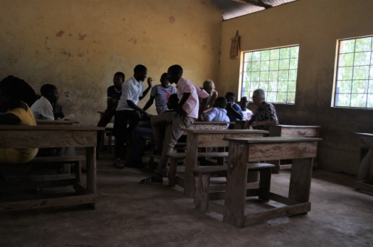
Na dit overleg ontmoeten we de studenten.
Zoals altijd leggen we de regels van ons studiefonds uit. Linda, ons nieuwe bestuurslid die communicatie met de studenten voor haar rekening neemt, is deze reis ook mee. Ik stel haar voor aan de studenten. We ontmoeten de mogelijk nieuwe studenten en nodigen hen uit om ons hun studieplan zo spoedig mogelijk te sturen. Voor het eerst gaan we met de studenten,welke klaar zijn met hun studie, in gesprek over de terugbetaling van 50% van de studie schuld. Rond twee uur schuiven we op de houten banken van het kleine “restaurantje” voor een Chapatti met bruine bonensoep,maaltijd( buiten is het bijna 40 gr) Ik vind dit een traktatie, maar daar denkt niet iedereen zo over. Om half 3 zetten we er een punt achter. Voor zo’n eerste dag is het weer even genoeg. We rijden terug naar de kust en, nadat we onze gasten weer netjes bij hun hotel hebben afgezet, zijn wij om 5 uur ook weer “thuis”. Morgen hebben we vrij.
Maandag 26 februari.
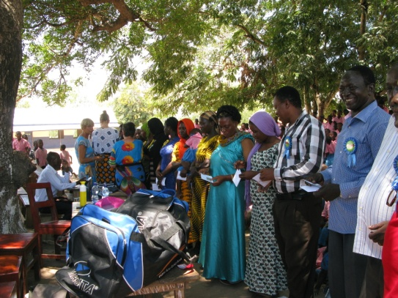
Deze morgen willen we eerst naar de boekwinkel om nieuwe boeken te kopen voor de bibliotheek van de school. Als we daar aankomen is men net bezig om de winkel te openen, we hebben dus geluk. Anders dan in Nederland moet je hier voor de toonbank blijven staan. Zeg maar wat je wilt en dan wordt er een stapeltje boeken aangedragen waaruit je kan kiezen. In ons geval willen we voor iedere klas een aantal boeken kopen. Het duurt wel even maar dan hebben we toch een stapel boeken uitgezocht. Door naar school dus. Alle kinderen en ouders zitten al te wachten. Het is feest dus hebben alle klassen wat voorbereid om aan ons te laten zien. Toch moet ik eerst weer even met de staf om de tafel om wat zaken door te spreken. Na het gesprek van zaterdag hadden beiden partijen even tijd nodig om over onderwerpen na te denken en met vragen te komen. Na een half uur kunnen we dan eindelijk gaan genieten van alles wat door de kinderen en de vrouwen is voorbereid. Het wordt weer een echt feest. Als alle liedjes, dansjes( natuurlijk dansen we weer mee) en gedichtjes opgevoerd zijn is het onze beurt. Voor de leerkrachten, die werkelijk bergen werk verzet hebben, hebben we iets bedacht waarmee wij onze waardering willen laten zien. Voor de kinderen hebben we de boeken, ballen en ander speelgoed voor in de klas meegebracht. Daarna vertel ik iedereen over de plannen die we hebben om de watertanks nu eindelijk waterdicht te krijgen. Firma Stolze, uit Maasdijk, gaat voor ons kosteloos een rubberen coating aan de binnen kant van de tanks aanbrengen, welk ervoor moet zorgen dat er geen water meer uit de tanks lekt. Dit bericht wordt met groot applaus ontvangen. Verder gaan we onderzoeken hoe we het best een waterkiosk bij de dam kunnen bouwen, ook hiermee zijn de mensen erg blij. Inmiddels is het half twee en is de lunch klaar, maar er staan nog een aantal studenten te wachten die mij willen spreken. Zij konden er zaterdag niet bij zijn, maar hebben nog wel een aantal vragen. Ik vraag ze toch om nog even te wachten tot na de lunch want, als ik niet aan tafel ga, dan gaat er niemand eten .
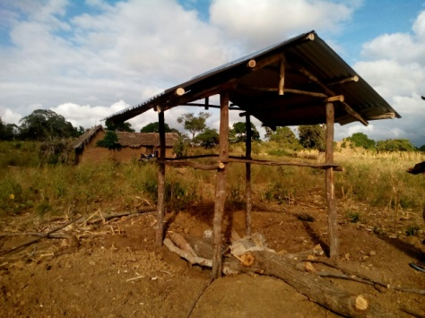
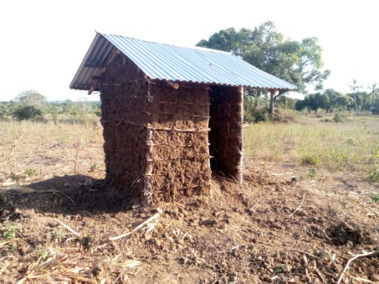
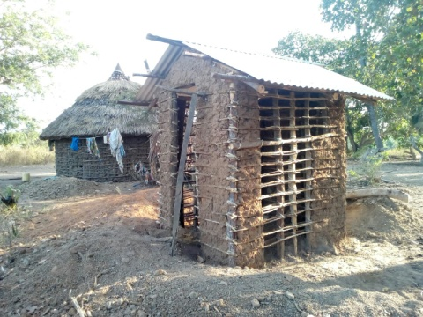
Na de lunch ga ik in gesprek met de studenten die op me wachten. Fijn dat ze toch nog gekomen zijn. Intussen staat Justus( de dokter) ook al te wachten. Met hem gaan we een aantal nieuw gebouwde latrines bekijken. Steeds als ik denk klaar te zijn is er toch nog iemand die me wil spreken. Uiteindelijk breek ik me los en spring in de auto waar de anderen al een tijdje zitten te wachten. Op naar de latrines.
Het gat is gegraven en het frame staat Het dicht modderen is bijna klaar een voltooide latrine
De keniaanse regering heeft afgekondigd dat in 2020 ieder huishouden in Kenia gebruik moet kunnen maken van een latrine. Eindelijk krijgen we een zetje in de rug. Nadat we de latrines bekeken hebben gaan we met Justus in gesprek over de gezondheidsprojecten voor het komend jaar. -Voor het komend jaar willen we graag de eerste medische check een follow-up geven voor de kinderen die een behandeling nodig hadden. Dit om te zien of ze hersteld zijn of dat er nog een behandeling nodig is. Het is nu nog niet aan te geven wat dat gaat kosten, dit is natuurlijk afhankelijk van het aantal patiëntjes
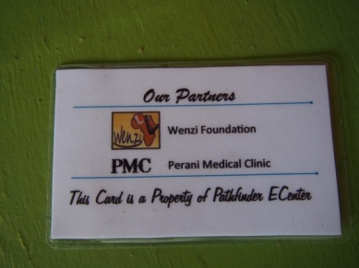
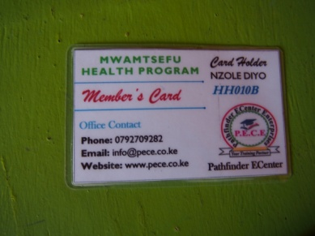
-Het membercard project loopt inmiddels al vanaf december. 105 van de 245 gezinnen in Mwamtsefu mogen, door grote armoede, gebruik maken van het membercard project. Zij krijgen de gezondheidszorg voor 50% van de werkelijke kosten. Voor en achterkant van de memberkaart . -Nu de regering ook latrines verplicht stelt willen we het aantal te bouwen latrines voor dit jaar verdubbelen zodat in 2020 het doel gehaald is.
Inmiddels is het half 6 , de hoogste tijd om naar Kidscare te vertrekken, alwaar we de nacht doorbrengen. Geweldig om Fridah weer te zien. Als we eenmaal goed en wel achter een koud biertje zitten slaat de schrik me om het hart. Ik heb mijn handtas niet. Geld, paspoort, alles zit daarin!!!!! In de hectiek rondom het vertrek van school ben ik mijn tas vergeten. Het huilen staat me nader dan het lachen. Ik ben zo ontzettend moe en nu moet ik weer terug. We proberen de directeur te bellen, misschien heeft hij hem wel veilig achter slot en grendel gezet, maar we krijgen geen contact Dan besluit Patrick dat hij alleen terug rijdt en dat ik gewoon bij de anderen blijf en wat rust neem. Wat een schat is het toch. Een klein uurtje later komt hij terug, MET TAS, wat een enorme opluchting. De directeur had hem inderdaad gezien en in de kast achter slot en grendel gezet. Zonder zorgen genieten we van de maaltijd en duiken daarna vroeg in bed.
Dinsdag 27 Februari.
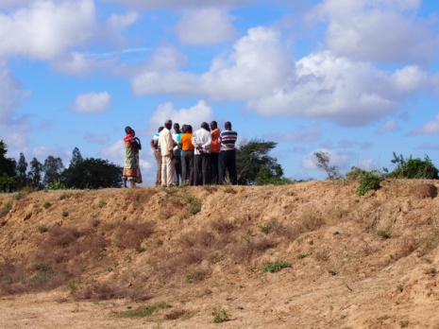
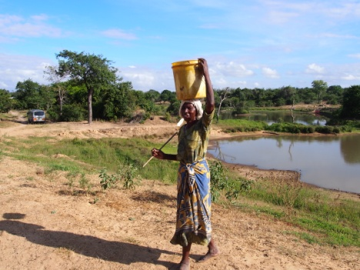
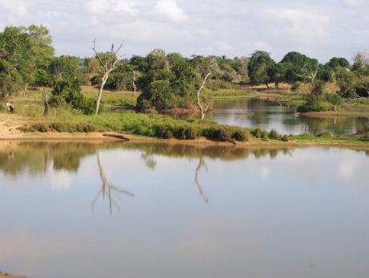
Na een goede nachtrust en een lekker ontbijt gaan we weer vroeg op pad. We hebben veel te doen vandaag. We rijden direct naar de dam, voor overleg over het plaatsen van de nieuwe waterkiosk Als we aankomen is het er nog rustig en we genieten even van deze prachtige plek in de betrekkelijke koelte van de vroege morgen. Al snel komen de anderen en kan het overleg starten. De mensen van Mwamtsefu zouden graag de dam wat verplaatsen zodat achter de dam een groter meertje kan ontstaan. Dit zou meer drinkwater opleveren.
Ze hebben wel de toestemming om dit te doen , maar natuurlijk niet het geld. Ik vertel ze dat we niets kunnen beloven zolang we niet weten wat de kosten hiervoor zijn. Ga dat dus eerst maar uitvinden en laat het ons weten. Dan de waterkiosk met het huisje voor de watermaster. De mensen van de community gaan met elkaar in overleg en wij zoeken even een plekje in de schaduw want het is inmiddels alweer behoorlijk warm. Als ze eruit zijn roepen ze mij erbij . We bespreken ook nog dat de wateraanvoerpijp voor de Villagepump in de dam gegraven moet worden omdat er anders veel te veel kracht nodig is om het water omhoog te pompen.

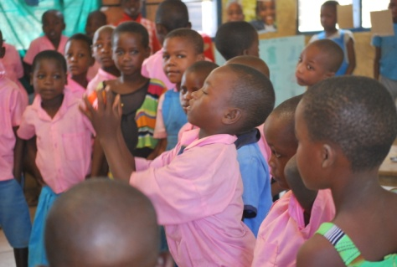
Om 10 uur zijn alle besprekingen gedaan en afspraken gemaakt en gaan we naar school. Vandaag zijn de taken verdeeld. Monique, Linda delen het speelgoed dat we hebben meegenomen in de klassen uit en gaan voordoen wat je ermee kunt.

Vervolgens gaan ze de watertanks opmeten. Voordat de firma Stolze aan de slag kan moeten er nog een aantal zaken opgemeten- en een aantal vragen beantwoord worden.

Ria en ik gaan met de agriculture officer in gesprek over het landbouwproject. De eerste oogst is best tegengevallen. De belangrijkste oorzaken zijn een te felle zon en te weinig water. We bespreken hoe de proeftuin het best overkapt kan worden met zonwerend doek. Dit moet dan zo snel mogelijk gebeuren want het is bijna tijd om opnieuw te zaaien. Samen kijken we welke gewassen er het best gezaaid kunnen worden en wat er nodig is voor onkruid en ongedierte bestrijding. De agriculture officer gaat workshops landbewerking(nieuwe stijl) geven aan de mensen van Mwamtsefu. We bespreken wat hier allemaal voor nodig is . We beloven dat Wenzi voor dit jaar alle kosten betaalt, maar dat het voor volgend jaar betaald moet gaan worden van de opbrengst van de gewassen.
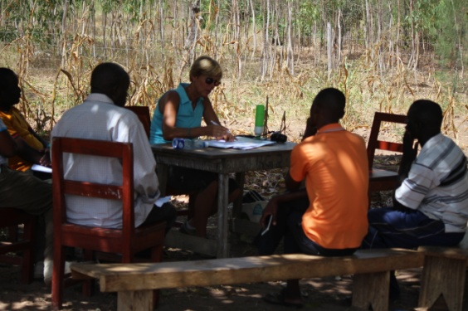
Na dit gesprek gaat Ria foto’s nemen van allerlei situaties rondom de tanks, dit voor het verslag voor de firma Stolze. Monique en Linda zijn nog bezig met het opmeten van de drie tanks, ze hebben hierbij wel de hulp van mensen van de oudercommissie. Ik ga in gesprek met de aannemer. Als hij ons een goed voorstel kan doen dan hebben we veel werk voor hem. Er moeten 2 lokalen, een waterkiosk met huisje en een kantoortje voor het stenen bedrijfje gebouwd worden. Het spreekt voor zich dat de stenen van ons eigen project hiervoor gebruikt moeten gaan worden. We bespreken de plannen en hij belooft voor het einde van de week de drie offertes klaar te hebben.
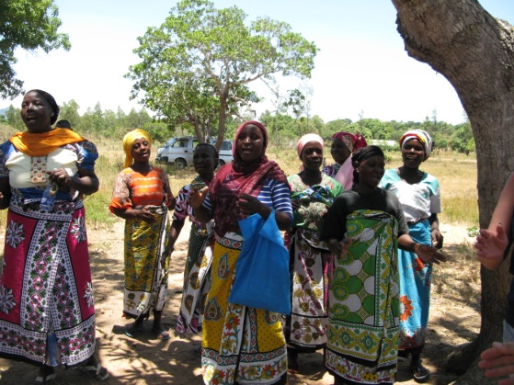
Het geplande gesprek bij het elektriciteitsbedrijf gaat vandaag niet door. Deze afspraak is naar vrijdag verschoven. Voor vandaag heb ik dus alle gesprekken gehad!!! Voor mij ook tijd om even in de klassen te kijken en te genieten van wat ik zie. Daarna op naar de vrouwengroep van Mwamtsefu, zij hebben voor ons de lunch bereid. Natuurlijk is het hier weer een feestje, wat een prachtvrouwen zijn het toch. Voor het eerst zolang ik hier kom eten we buiten onder de boom. Gelukkig maar want het is rond de 40 gr en een beetje wind kunnen we goed gebruiken. Na het eten bespreken we het geiten project. Het is prima gelopen dit jaar. Er zijn veel jonge geitjes geboren en weer verkocht. Van het geld dat dit opgeleverd heeft hebben de vrouwen 4 ossen kunnen kopen. Ze vragen ons nu om twee ploegen te geven. Een houten ploeg kost ongeveer € 80,- We zeggen meteen ja, dit is echt een goede ontwikkeling. Met ossen en een ploeg valt geld te verdienen. Ze kunnen ze verhuren om bij anderen de akker om te ploegen. Na nog wat gezelligheid nemen we weer afscheid en gaan we terug naar de kust. Wij gaan de komende twee dagen op safari. Vrijdag staat de afspraak bij het elektriciteitsbedrijf en een lunch met Steven, Joshua, mr Michael en de headmaster . Tijdens deze werklunch willen we het businessplan van het stenen bedrijf bespreken.
Vrijdag 2 maart.
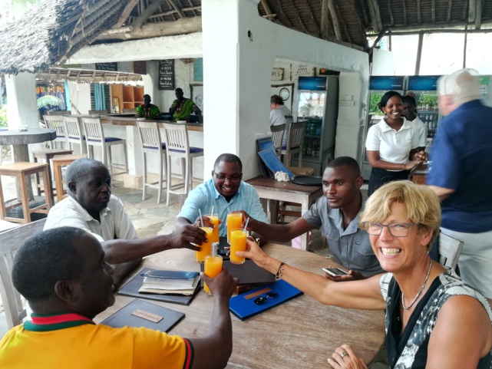
Na een mooie safari waarbij we veel gezien hebben is het nu toch weer even tijd om in actie te komen. We hebben om 11 uur een afspraak. Ik ga er alleen met Patrick heen, anders wordt de delegatie wel erg groot. Gisteravond zijn we ingecheckt in de B en B aan het strand om daar de laatste dagen nog even tot rust te komen. De anderen laat ik dus met een gerust hart op hun bedje onder de palmbomen achter. Als we allemaal op de afgesproken plaats zijn is de persoon met wie we een afspraak hebben er niet! De enige die er is, is de neef van de headmaster, die bij dit bedrijf werkt. Er wordt een tijdje heen en weer gepraat waarna de neef gaat proberen om de medewerker, waar we een afspraak mee hebben, te bereiken.
Na anderhalf uur wachten zonder enige informatie zet ik er een punt achter. Dit gaat niet meer lukken en moeten ze dus maar een andere keer zonder mij gaan regelen. Tijd voor onze werklunch. Tijdens de lunch bespreken het business plan en nog een aantal andere zaken en om 2 uur zeggen we elkaar gedag. Voor mij nu ook tijd om nog een weekend te ontspannen voordat we maandag weer naar huis gaan. Nog een laatste toast op een vruchtbare week.

